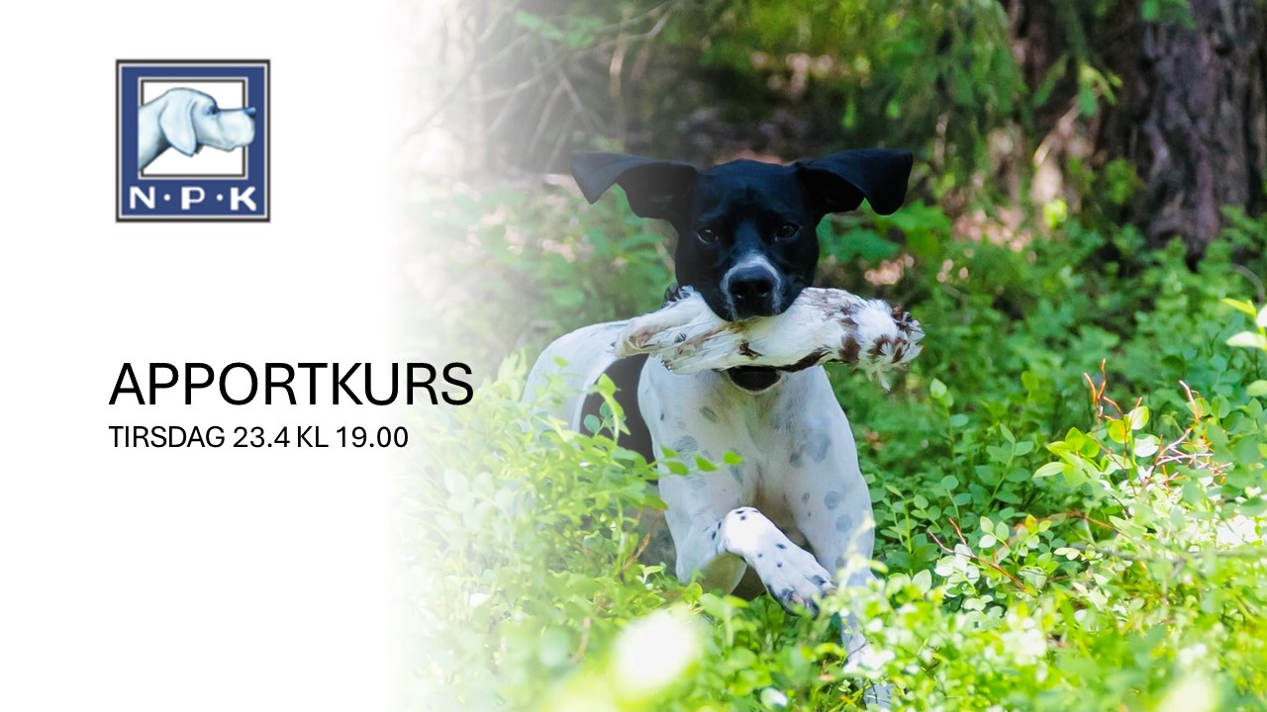

Norsk Pointerklubb O/A inviterer til apportkurs.
Kurset vil gå over 8 ganger og målet er at alle ekvipasjene klarer apportbeviset som avholdes etter kursslutt.
Det blir maksimalt 10 deltagere på kurset.
Kursdager blir som følgende:
tirsdag 23.4
torsdag 25.4
tirsdag 30.4
torsdag 2.5
tirsdag 7.5
torsdag 9.5
torsdag 16.5
apportbeviset kan tas torsdag 16.5
Oppmøtetid er kl.19.00 og oppmøtested blir i Lillestrømområdet.
Instruktører: Kjersti Roland Engen og Ingunn Monrad Martinussen
Spørsmål kan rettes til: kanutten03@gmail.com
Påmelding sendes til oa@pointer.no
PÅMELDINGEN MÅ INNEHOLDE
NAVN OG ALDER PÅ DELTAGER, ADRESSE, MAIL OG TELEFONNUMMER
NAVN OG ALDER PÅ HUND
Pris for kurset: 1200 for medlemmer og 1500 for ikke medlemmer.
Vipps : 19222,MERK MED APPORTKURS

